# GIỚI THIỆU MICROSOFT PROJECT 2021

## Giao diện làm việc

Bước 1: Khỏi động pần mềm project. Màn hình khởi động của project

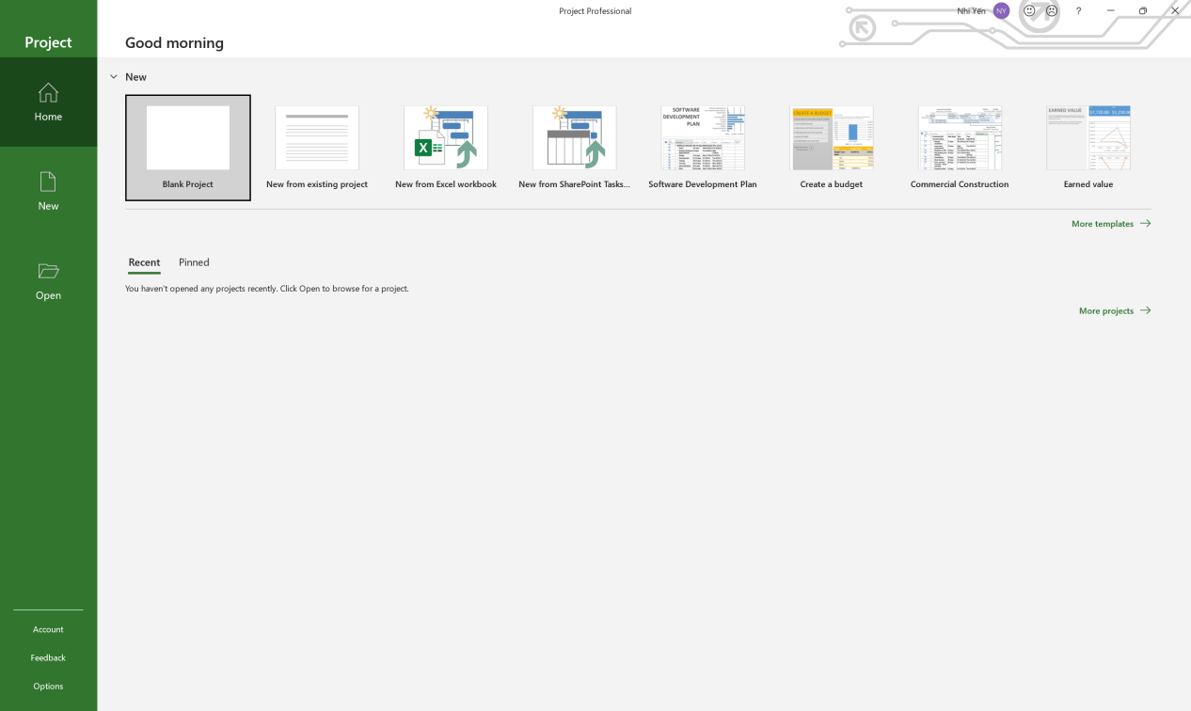

Bước 2: Tạo new project, bấm vào **Blank Project**

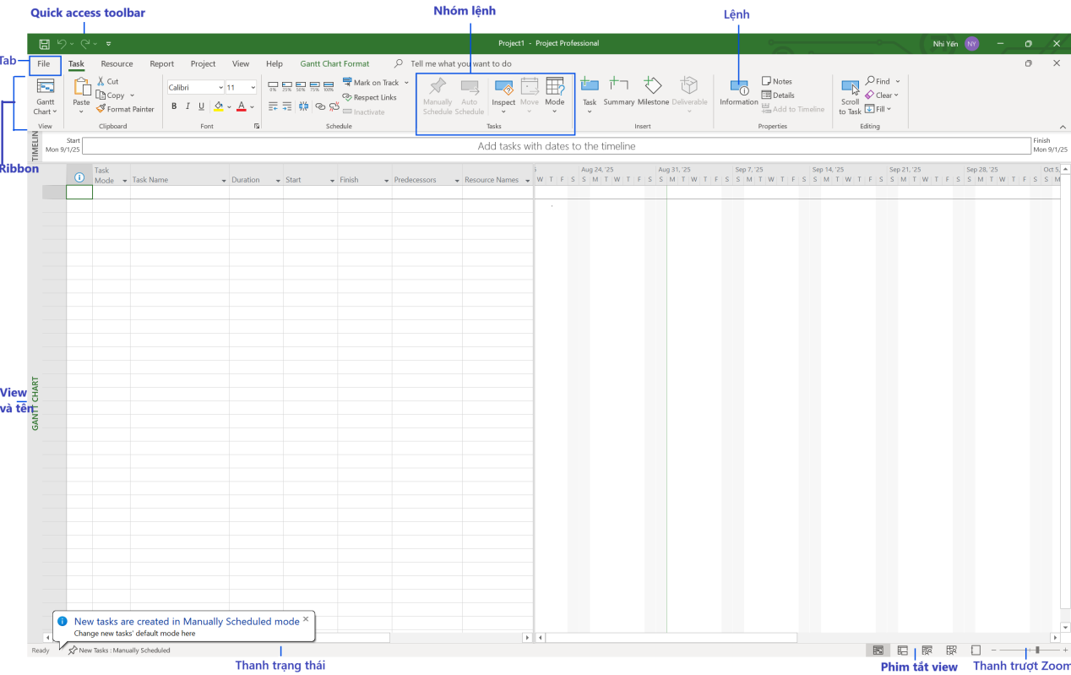

* **Quick Access Toolbar-**Thanh công cụ truy cập nhanh: đây là một khu vực tùy chọn của giao diện **Project**
* **Tab và Ribbon:** Dùng để thay thế cho các trình đơn thả xuống (drop menu) và các thanh công cụ truyền thống
* **Nhóm lệnh:** Là tập hợp các lệnh có liên quan tới nhau. Mỗi Tab sẽ được chia thành nhiều nhóm lệnh.
* **Lệnh**: Là các tính năng ( hoặc công cụ) cụ thể sử dụng để thực thi hành động trong **Project**. Mỗi tab chứa 1 số lệnh. Như **Cut**  trên **Task**  sẽ thực thi 1 hành động ngay lập túc.

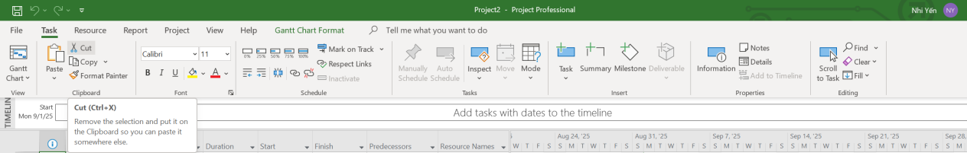

* **View**: Là khung nhìn xuất hiện trong cửa sổ làm việc **Project**. **Project** có thể hiển thị một khung nhìn đơn hoặc nhiều khung hình khác nhau trong cửa sổ làm việc.
* **Tên khung nhìn** **View**: Xuất hiện dọc theo cạnh ngoài cùng phía bên trái của khung nhìn View. Project bao gồm nhiều loại khung nhìn khác nhau.
* **Phím tắt View**: Cho phép bạn nhanh chóng chuyển đổi giữa một số khung nhìn thường xuyên được sử dụng trong **Project**.
* **Thanh trượt Zoom:** Dùng để thay đổi phạm vi quan sát của khung nhìn.
* **Thanh trạng thái:** Sẽ hiển thị một số chi tiết quan trọng chẳng hạn như chế độ tiến độ của nhiệm vụ mới ( là thủ công hay tự động) và xem bộ lọc nào đang được áp dụng cho khung nhìn hiện tại.
* **Shortcut menu và Mini toolbar:** có thể truy cập thông qua việc kích chuột phải bất kỳ một mục dữ liệu nào đó mà bạn nhìn thấy trong một khung nhìn.

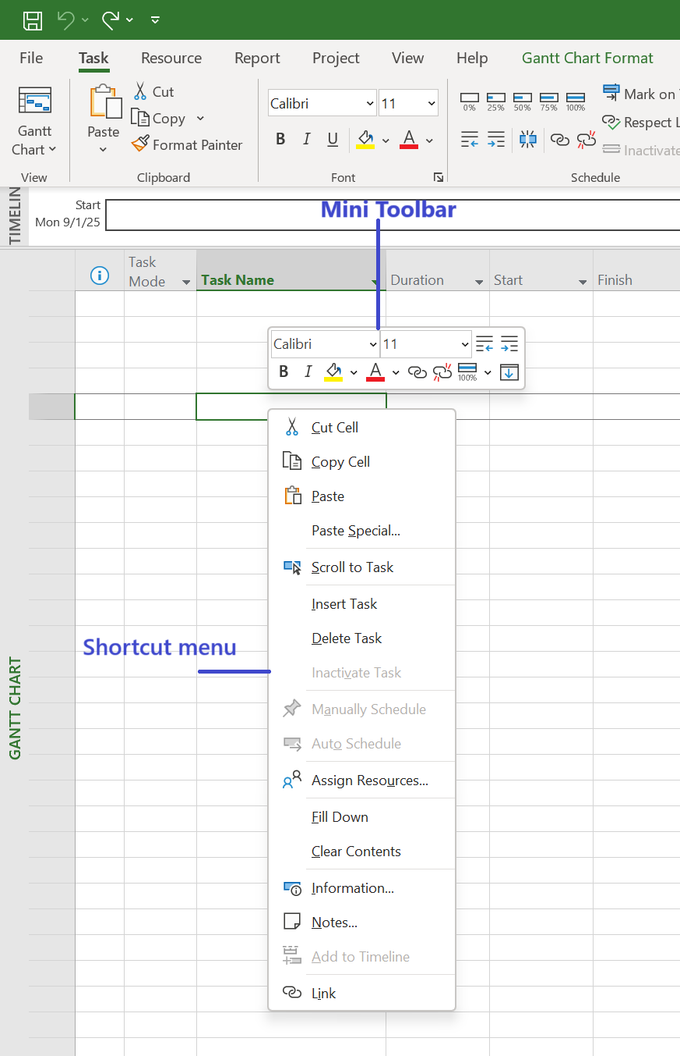

## Khung nhìn Backstage - Quản lý các tập tin và các tùy chọn thiết lập

Khung nhìn Backstage là một phần thuộc giao diện làm việc của Project, có các lệnh cần thiết để quản lý tập tin như **Open**, **New** và **Save**.

Bước 1: Kích vào tab File. Project sẽ hiển thị khung nhìn Backstage.

Bước 2: Nếu không hiển thị như hình dưới đây, hãy kích vào mục tab Open nằm ở phía bên trái của khung nhìn **Backstage**.

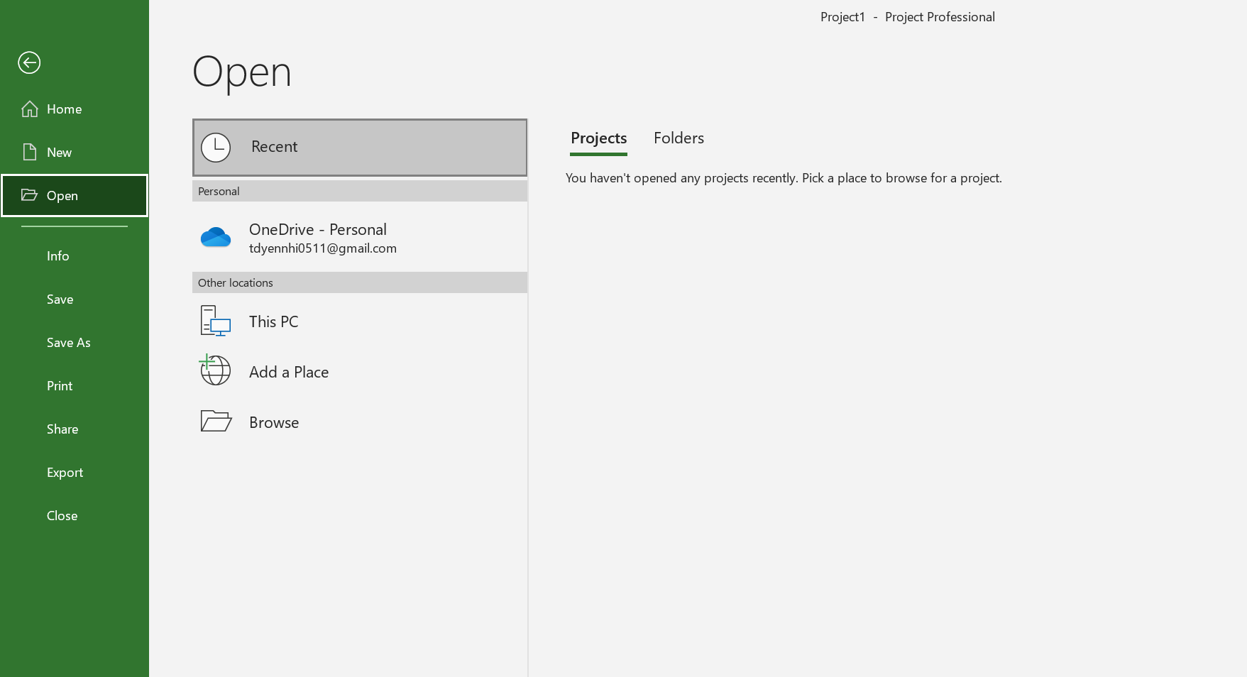

* **Info**: Cung cấp cho bạn sự truy cập tới Organizer, cho thấy các thông tin về kế hoạch đang được mở ra trong Project.
* **New**: Hiển thị các tùy chọn để tạo ra một kế hoạch dự án mới từ đầu hoặc dựa trên một mẫu có sẵn.
* **Print**: Bao gồm các tùy chọn để in ra một kế hoạch dự án.
* **Share**: Bao gồm tùy chọn để đồng bộ hóa với SharePoint hoặc đính kèm một kế hoạch tới một bức thư điện tử-email.
* **Export**: Bao gồm các tùy chọn để tạo ra một tập tin định dạng Portable Document Format (PDF) hoặc XML Paper Specification (XPS) và các tùy chọn cho việc xuất nội dung chứa đựng bên trong.
* **Account**: Hiển thị các dịch vụ kết nối cũng như các thông tin về phần mềm MS Project chẳng hạn như thông tin về phiên bản Project đang sử dụng.
* **Options**: Hiển thị hộp thoại Project Options. Chính bản thân hộp thoại này cũng chứa đựng nhiều tab và thông qua các tab đó bạn có thể điều chỉnh một loạt các hành vi của Project.

*Lưu ý: Để thoát khỏi khung nhìn Backstage, nhấn nút Back ở góc phía trên bên trái của khung nhìn Backstage. Hoặc bạn cũng có thể bấm phím Escape.*

*Bước 3: Nếu giao diện màn hình* ***Open*** *không thực sự được nhìn thấy trong khung nhìn* ***Backstage****, kích* **Open***.*

***Các biểu mẫu - Templates:***

**Nguồn cung cấp biểu mẫu dự án:**

* Có sẵn trong phần mềm Project (tuỳ cài đặt).
* Tải từ Office Online (www.office.com).
* Thư viện nội bộ của tổ chức (có thông tin chi tiết về nhiệm vụ, tài nguyên).

**Cách xem biểu mẫu có sẵn:**

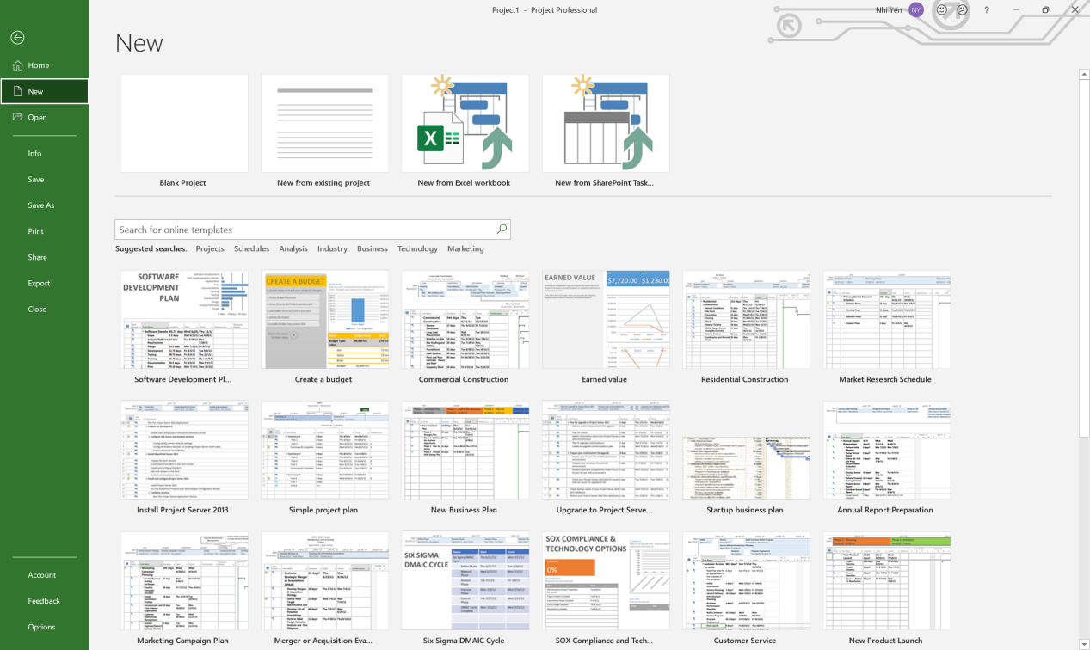

* Vào File → New.
* Biểu mẫu cũng xuất hiện ở màn hình khởi động.

**Tạo dự án mới từ nguồn khác:**

* New from existing project.
* New from Excel workbook.
* New from SharePoint tasks list.

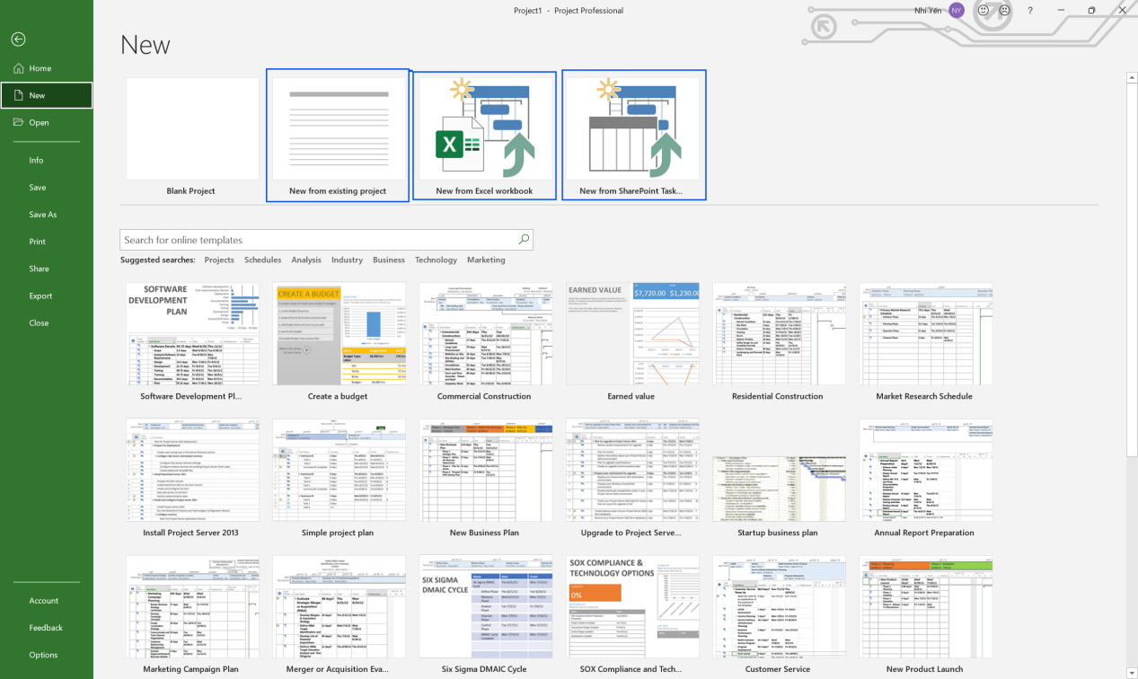

**Tạo và lưu biểu mẫu từ kế hoạch dự án:**

* File → Save As.
* Chọn thư mục lưu.
* Save as type → Project Template.
* Đặt tên file → Save.
* `Hộp thoại Save As Template → chọn loại thông tin muốn loại bỏ (ví dụ: lương, tiến độ).

*Lưu ý: Kế hoạch dự án gốc không bị ảnh hưởng khi lưu thành biểu mẫu.*

## Tab và Ribbon

* Tab **Task** và **Resoure** liên quan đến các dữ liệu mà thường xuyên làm việc với chúng trong **Project**.
* Tab **Report** chứa đựng các lệnh mà bạn có thể sử dụng để xem các báo cáo và so sánh hai kế hoạch dự án.
* Tab **Project** chứa đựng các lệnh mà chúng thường được áp dụng cho toàn bộ kế hoạch, chẳng hạn như thiết lập thời gian làm việc của kế hoạch.
* Tab **View** giúp bạn kiểm soát những gì bạn nhìn thấy trong cửa sổ **Project** và cách thức thông tin xuất hiện.
* Tab ngữ cảnh (Contextual Tabs): gồm các tab như Format, Design, Layout.
* Các tab này thay đổi tùy theo:
* Khung nhìn (view) đang mở.
* Kiểu dữ liệu/mục đang được chọn.
* Ví dụ: Trong khung nhìn Gantt Chart, tab Format sẽ hiển thị các lệnh để chỉnh sửa nhiệm vụ và yếu tố của biểu đồ Gantt (như thanh bar).
* Tên ngữ cảnh hiện tại sẽ xuất hiện phía trên nhãn tab (vd: Gantt Chart Tools).

Ví dụ: Tab **Format** của khung nhìn **Gantt Chart:**

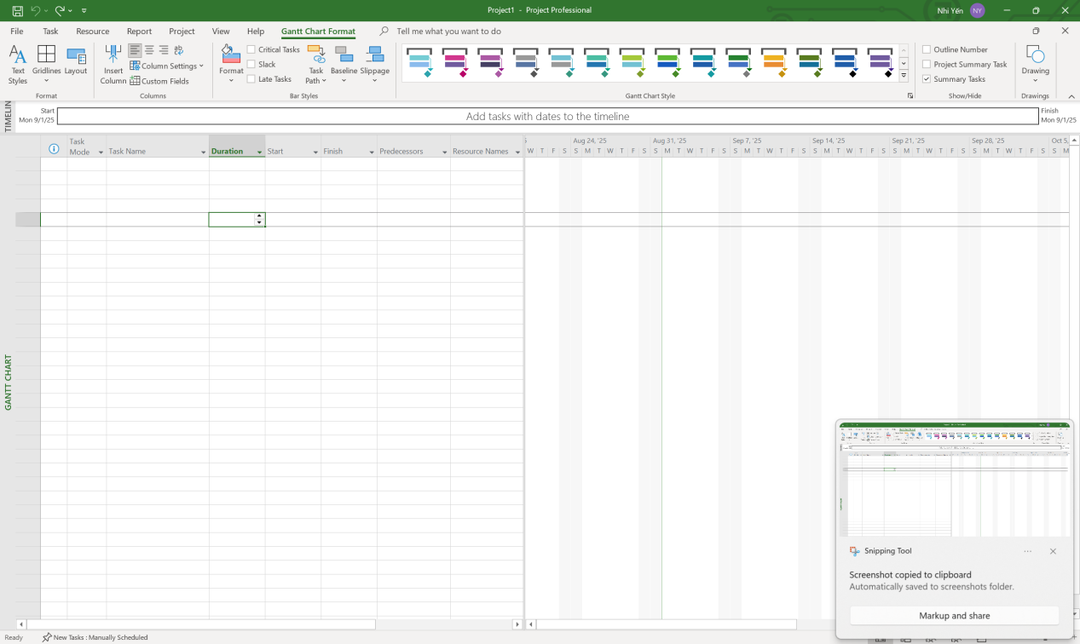

Tab **Format** của khung nhìn **Task Usage:**

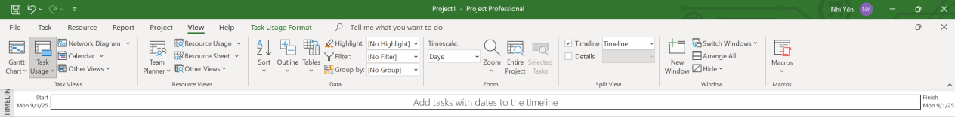

Tìm hiểu kỹ hơn:

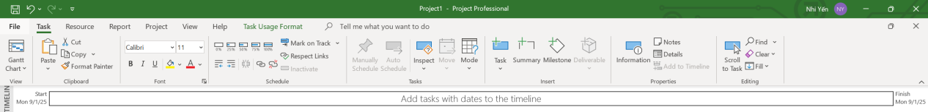

Tab **Task** chứa lượng lớn các lệnh và các lệnh này được tổ chức thành các nhóm lệnh. Như View, Clipboard, Fornt, …vv.

Nếu màn hình máy tính của bạn hỗ trợ cảm ứng thì hãy kích hoạt cảm ứng chạm-**Touch** (Trên **Quick Access Toolbar** ở góc trên bên trái của cửa sổ Project, kích vào **Touch/Mouse mode**) thì các lệnh trên **ribbon** xuất hiện lớn hơn.

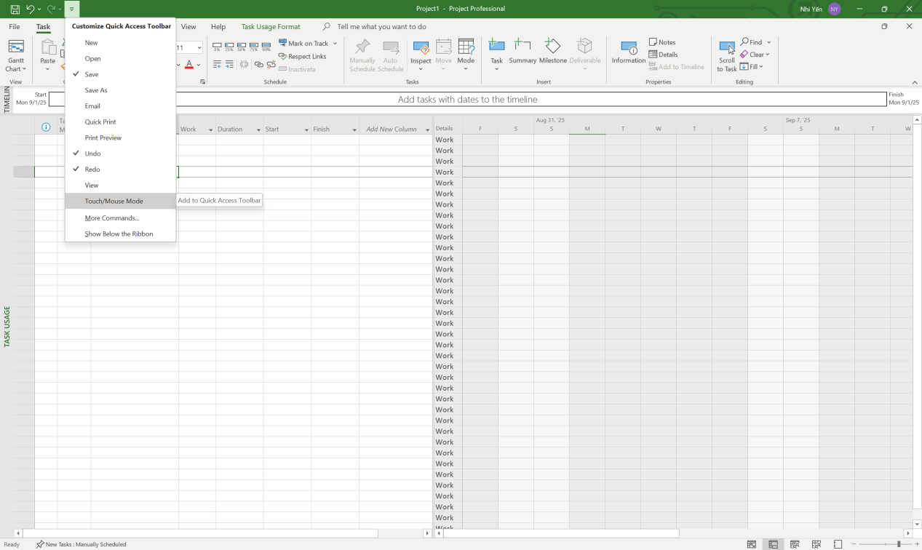

Một số lệnh sẽ thực thi một hành động ngay lập tức, trong khi đó có một số lệnh khác sẽ dẫn đến nhiều lựa chọn khác hơn.

Bước 1: kích vào tab Resource.

Ribbon của Tab Resource xuất hiện thay thế cho ribbon của tab Task.

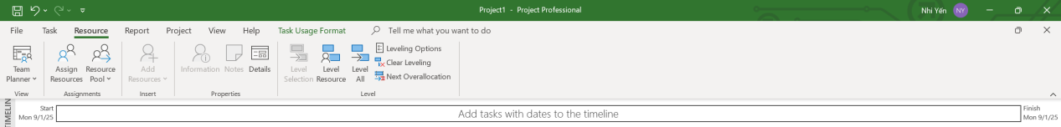

Bước 2: Trong nhóm lệnh Assignments, kích Assign Resources.

Lệnh này ngay lập tức có hiệu lực và nó sẽ hiển thị hộp thoại Assign Resource.

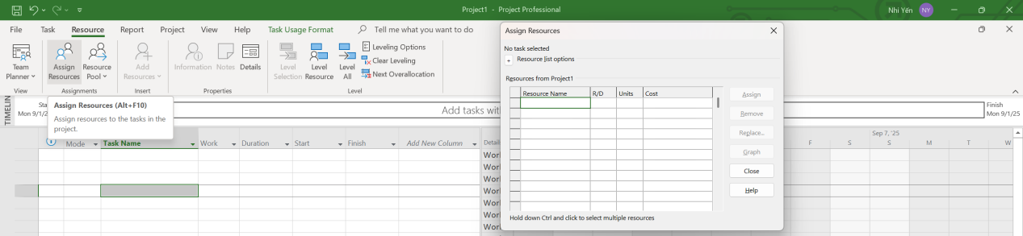

Bước 3: Trong hộp thoại Assign Resources, nhấn nút Close.

Lưu ý: Có thể thực hiện các hành động khác mà không cần tắt hộp thoại **Assign Resources**

Bước 4: Kích vào tab View.

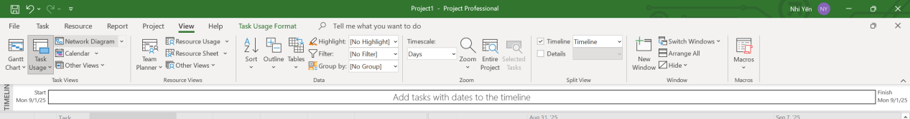

Ribbon của tab **View** cũng có nhiều lệnh, ví dụ lệnh **New Window,** là nhãn và biểu tượng, hầu hết các trường hợp thì loại lệnh này sẽ thực thi ngay lập tức .

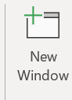

Một số lệnh khác, như **Sort** thì bao gồm một biểu tượng, một cái nhãn và một hình tam giác đen nhỏ. Khi kích vào lệnh kiểu này thì nó sẽ hiển thị ra nhiều lựa chọn khác nhau.

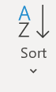

Bước 5: Trên tab View, trong nhóm lệnh Data kích vào lệnh Soft.

Lệnh này sẽ hiển thị một danh sách các lựa chọn về việc sắp xếp.

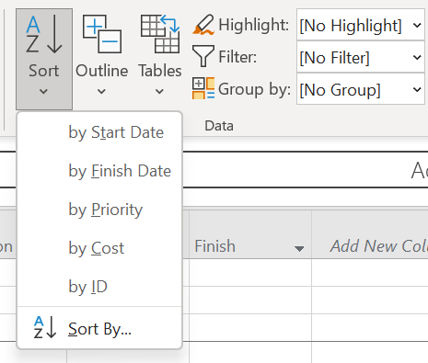

Một loại lệnh khác được gọi là nút bấm phân tách-**Split button**, qua nó bạn có thể thực hiện ngay lập tức một hành động hoặc đưa ra cho bạn nhiều lựa chọn hơn nữa. Bây giờ hãy xem xét một ví dụ là nút bấm **Gantt Chart**.

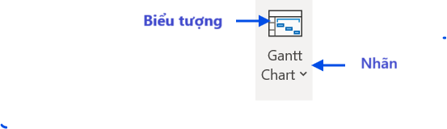

- Khi chọn biểu tưởng của lệnh thì lập tức khung nhìn hiện dang mở lập túc chuyển sang khung nhìn Gantt Chart.

- Kích vào phần nhãn của lệnh (Phần tam giác nhỏ màu đen) thì sẽ hiển thị thêm các thiết lập có sẳn.

Bước 6: Trên tab Task, trong nhóm lệnh View, kích vào nhãn của lệnh Gantt Chart.

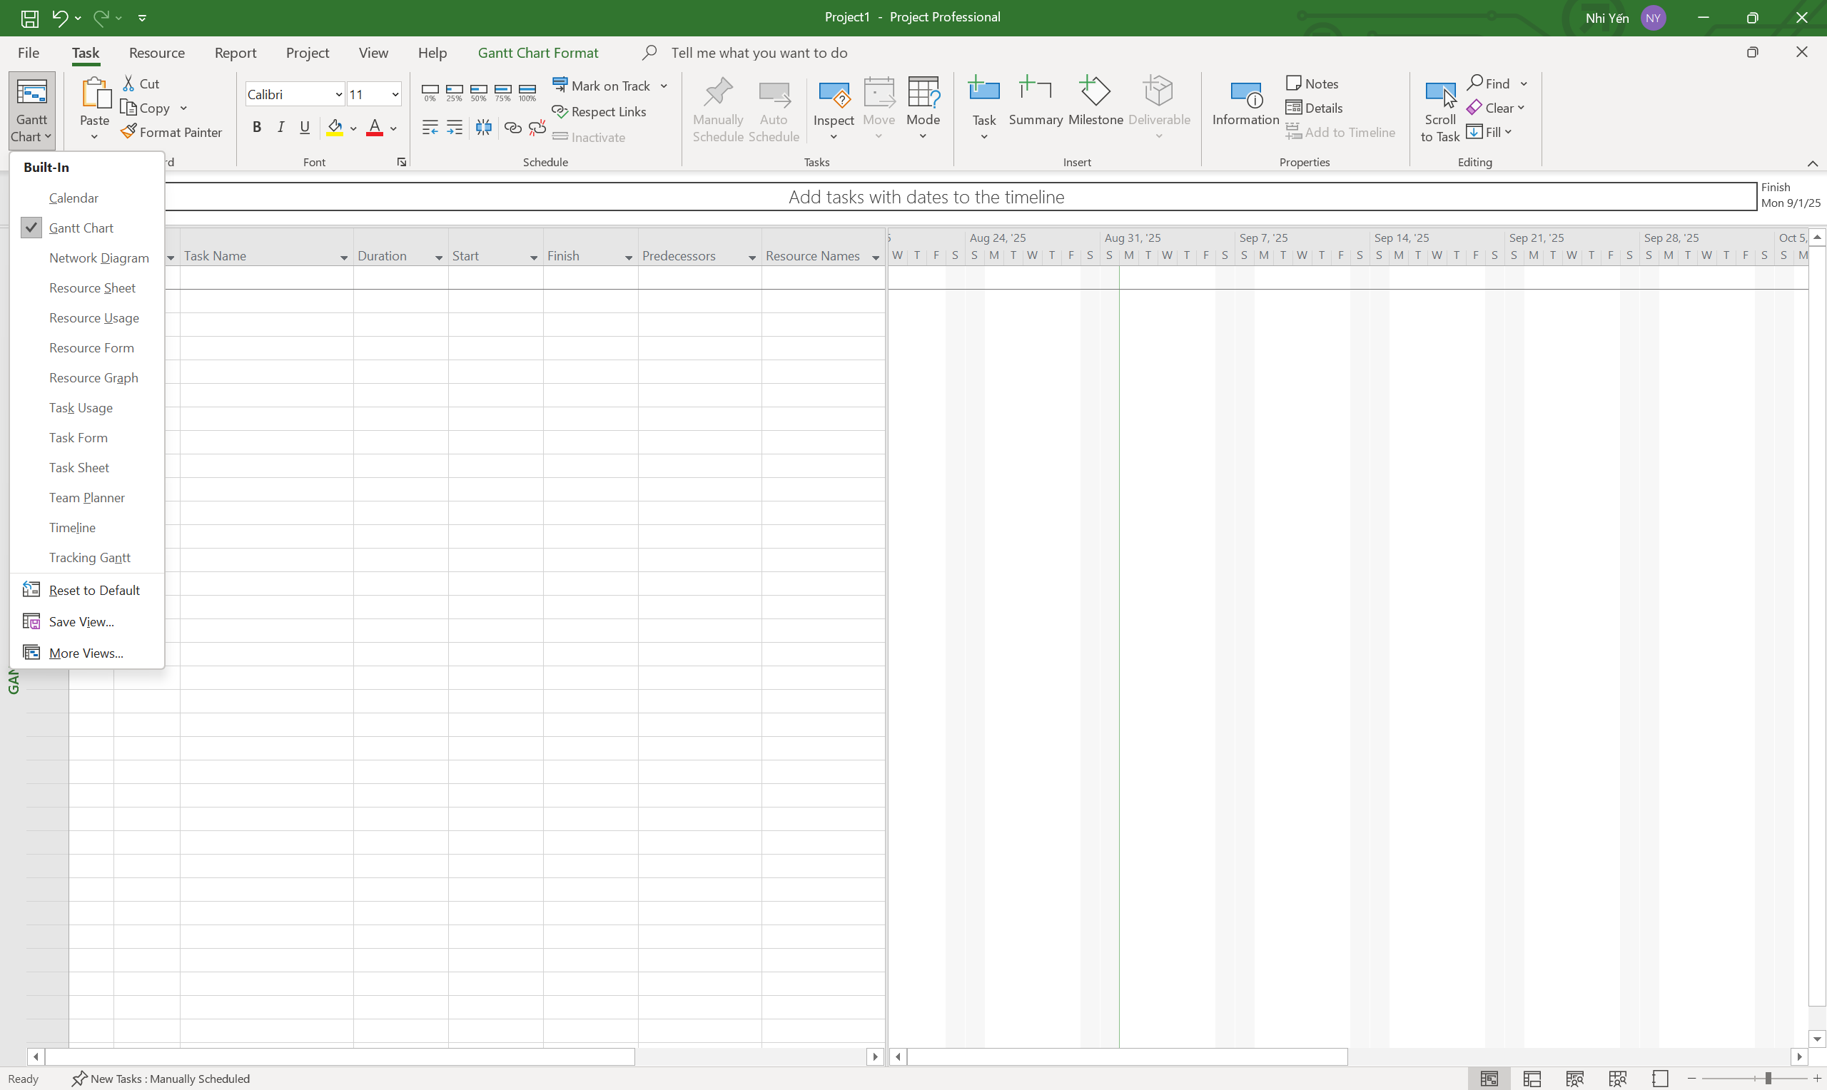

Bước 7: Trong danh sách các khung nhìn xuất hiện (Trong nhóm lệnh **Task View)** kích vào **Calendar**.

**Project** ngay lập tức sẽ chuyển sang khung nhìn **Calendar**. Khung nhìn **Calendar** giống như một cuốn lịch để bàn truyền thống và trên đó hiển thị các nhiệm vụ là các dải mầu kéo qua các ngày sẽ thực hiện các nhiệm vụ đó.

Xem xong ta quay lại khung nhìn **Gantt Chart.**

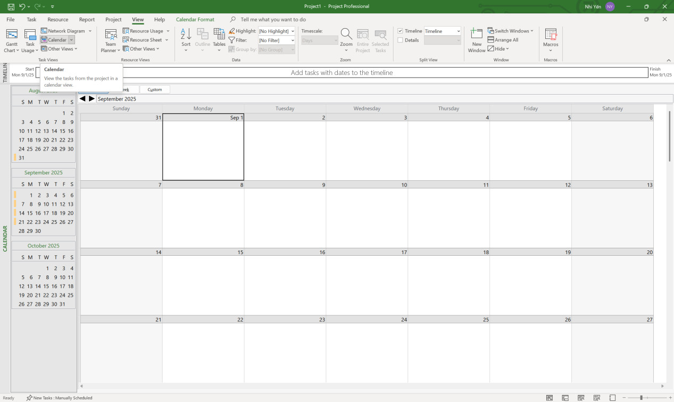

Bước 8: Trên tab **Task**, trong nhóm lệnh **View**, kích vào biểu tượng của nút lệnh **Gantt Chart.**

**Bước 9:** Trên tab **Format**, trong nhóm lệnh **Grantt Chart Style**, kích vào nút **More** để hiển thị thêm nữa các phong cách-style được thiết lập sẵn.

Bước 10: Nhấn ESC đóng cửa sổ

Bước 11: Trên tab Format, trong nhóm lệnh Gantt Chart Style, kích vào nút bấm Format Bar Styles nút ở góc dưới cùng bên phải của nhóm lệnh. Hộp thoại Bar Styles sẽ xuất hiện

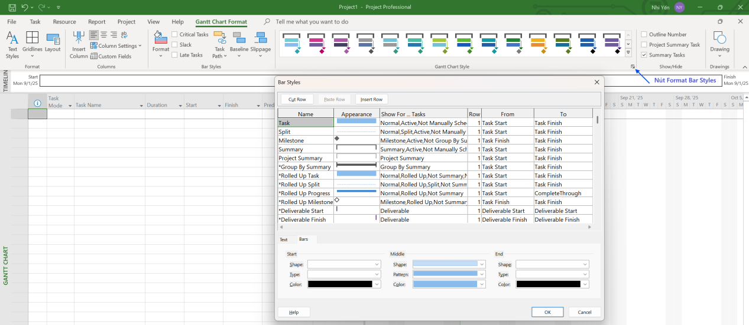

* Format Bar Styles là ví dụ của Dialog Box Launcher.
* Khác với hộp thoại Assign Resources, hộp thoại này phải đóng lại trước khi thực hiện thao tác khác bên ngoài.

Bước 12: Đóng hộp thoại Bar Styles bằng nút Cancel.

* Có nhiều cách để truy cập lệnh trong Project, nhưng hầu hết đều nằm trên giao diện cửa sổ làm việc.
* Phím tắt có mặt khắp nơi trong Project:
* Nhấn Alt để xem các phím tắt.
* Có phím tắt theo ngữ cảnh, và có phím tắt dùng chung (ví dụ: Undo – Ctrl+Z).

## Khung nhìn

Khung nhìn (**View**) là không gian làm việc trong Project, có nhiều loại: bảng biểu, đồ họa, thời gian biểu, biểu đồ, sơ đồ, form.

* Có thể lọc, sắp xếp, phân nhóm và tùy chỉnh dữ liệu hiển thị trong khung nhìn.Thường chỉ làm việc với 1–2 khung nhìn tại một thời điểm để nhập, chỉnh sửa, phân tích và trình bày kế hoạch.
* Khung nhìn mặc định khi tạo dự án mới: Gantt Chart + Timeline.
* Các khung nhìn tập trung vào nhiệm vụ, tài nguyên hoặc phân công.

Gantt Chart View:

* Bảng bên trái liệt kê nhiệm vụ.
* Biểu đồ bên phải hiển thị thanh Gantt cho từng nhiệm vụ.
* Phổ biến để thể hiện tiến độ, nhập/chỉnh sửa nhiệm vụ và phân tích dự án.
* Phần này bắt đầu với Gantt Chart, sau đó chuyển sang khung nhìn khác để tập trung các khía cạnh khác của kế hoạch.

Bước 1: Trên các tab View, trong nhóm lệnh Zoom, kích vào hình tam giác nhỏ màu đen của hộp chọn có nhãn Timescale và chọn Days.

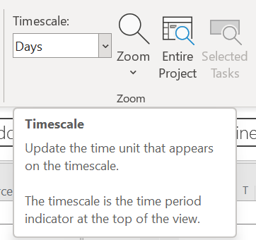

Project sẽ điều chỉnh để thời gian biểu-Timescale hiển thị từng ngày riêng rẽ. Những ngày không làm việc-Nonworking, chẳng hạn như ngày cuối tuần được mặc định sẵn là màu xám nhạt.

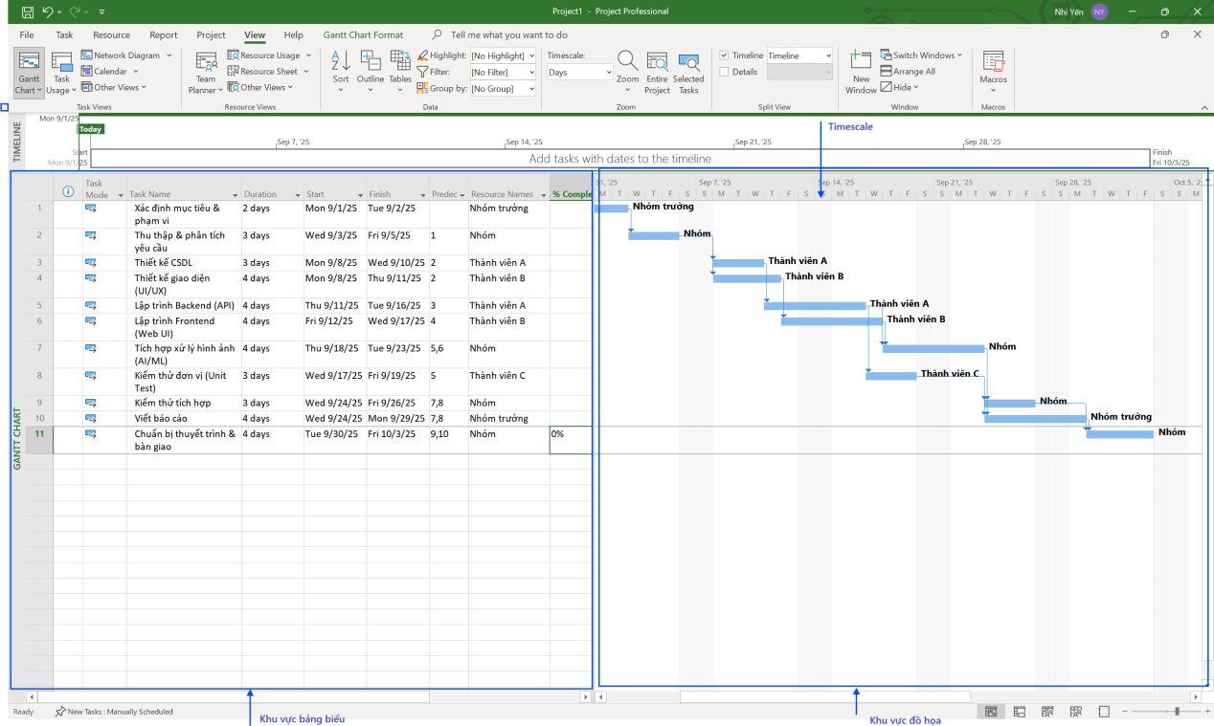

Bước 2: Trên tab View, trong nhóm lệnh Split View, tích chọn vào hộp kiểm Timeline.

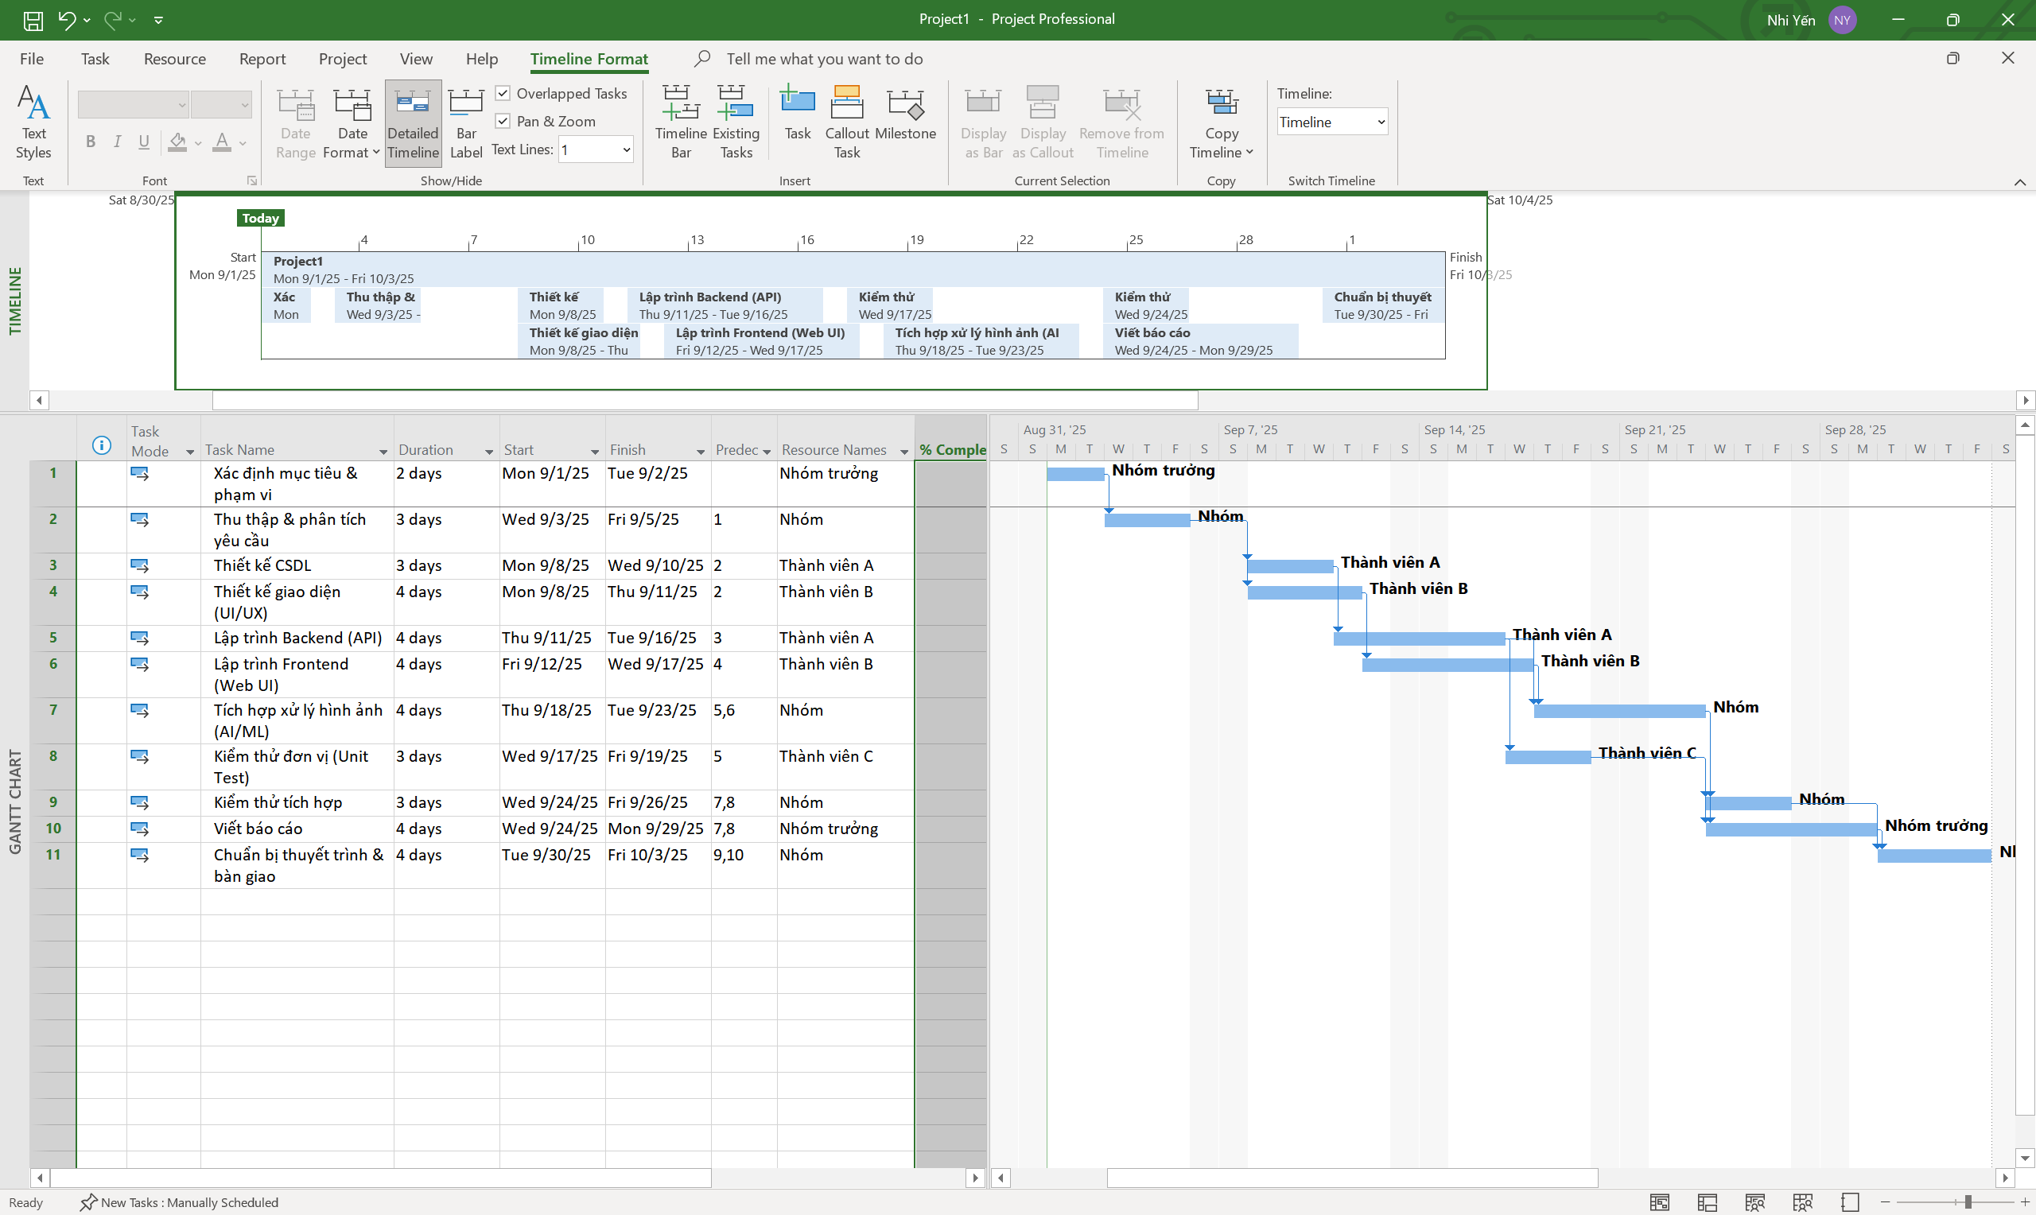

Bước 4: Trên tab View, trong nhóm lệnh Split View, bỏ tích chọn khỏi hộp kểm Timeline.

**Project** sẽ ẩn khung nhìn Timeline. (Thông tin trong khung nhìn không bị mất đi mà lúc này nó chỉ bị ẩn đi).

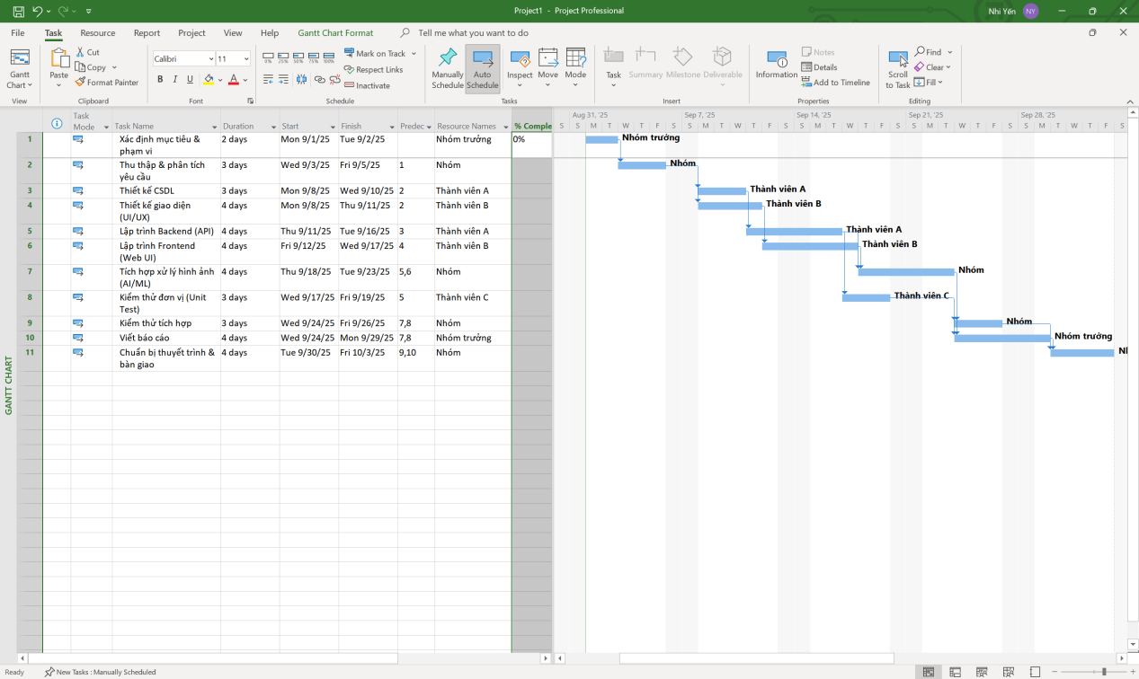

Bước 5: Trên tab View, trong nhóm lệnh Resource Views, kích Resource Sheet.

Khung nhìn Resource Sheet sẽ thay thế khung nhìn Gantt Chart.

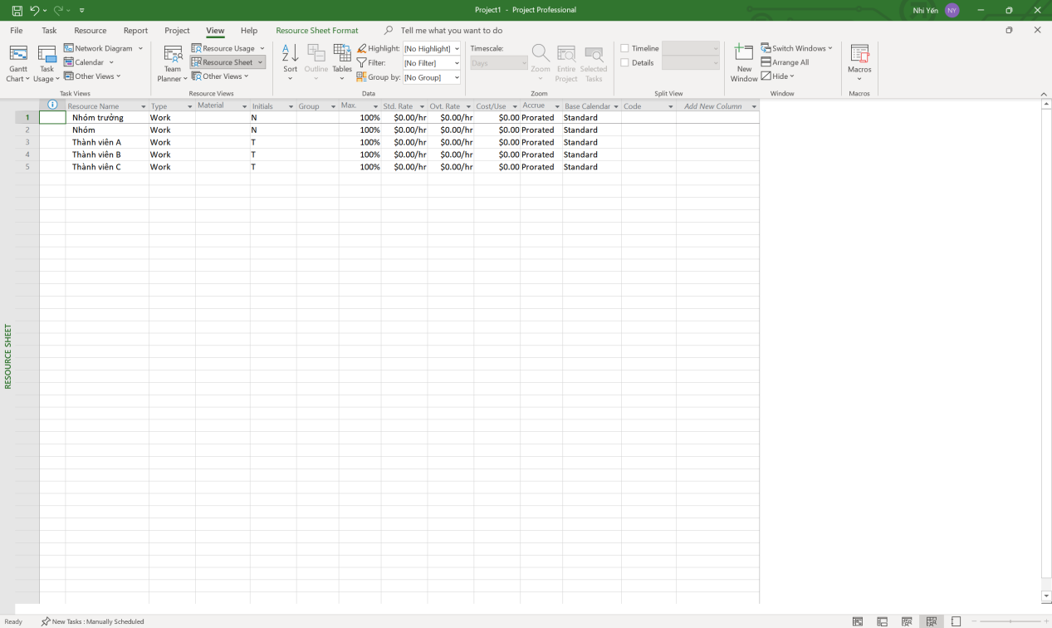

* **Resource Sheet view**: hiển thị chi tiết các tài nguyên dưới dạng bảng (mỗi tài nguyên một hàng).
* Đây là **sheet view**, tương tự như **Task Sheet view** (liệt kê chi tiết nhiệm vụ).
* Khi mở **Resource Sheet**, tab ngữ cảnh đổi thành Resource Sheet Tools.
* **Resource Sheet** không cho biết tài nguyên được gán vào nhiệm vụ nào → để xem cần chuyển sang khung nhìn khác.

Bước 6: Trên tab View, trong nhóm lệnh Resource Views, kích Resource Usage.

* Vào **View → Resource Views → Resource Usage** để mở khung nhìn.
* Resource Usage view: hiển thị nhiệm vụ được nhóm theo từng tài nguyên.
* Cho thấy sự phân công thời gian làm việc của mỗi tài nguyên trong biểu thời gian (hàng ngày/tuần).

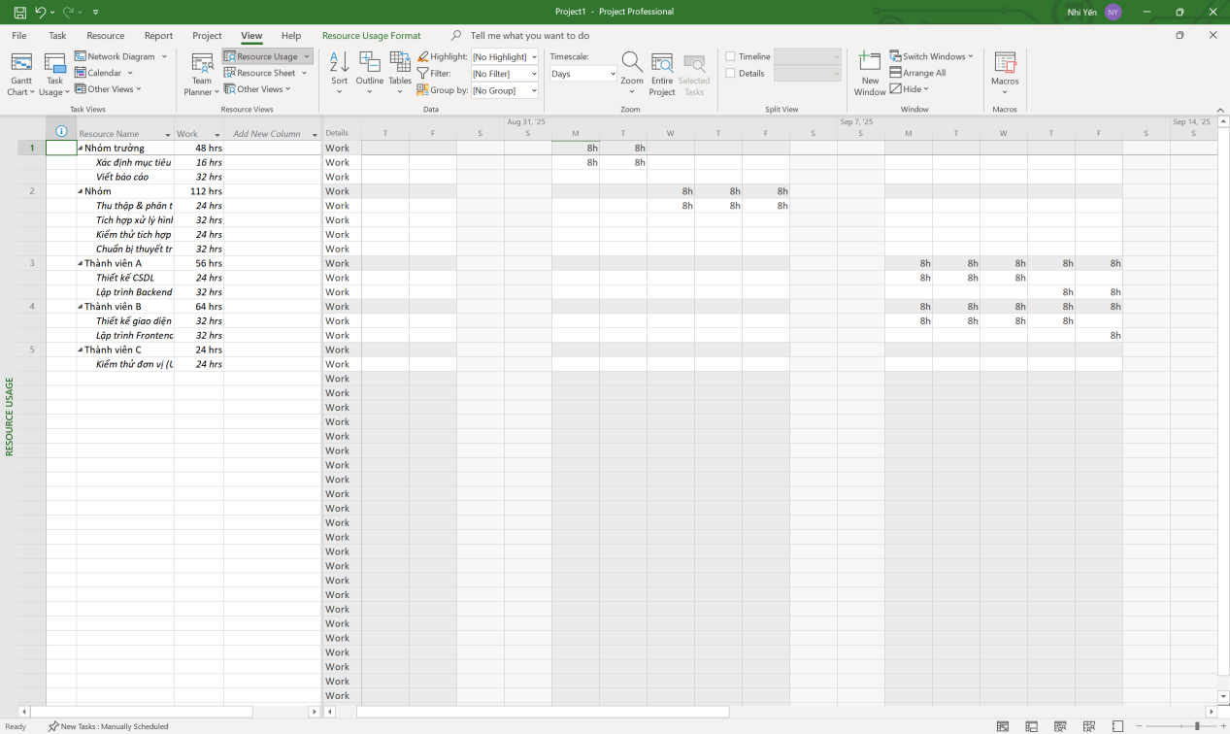

Bước 7: Trên tab View, trong lệnh Task Views, kích Gantt Chart.

Khung nhìn Gantt Chart xuất hiện.

Bước 8: Nếu thấy cần thiết thì di chuyển thanh cuộn đứng-Scroll của khung nhìn Gantt

Chart để nhiệm vụ thứ 12-Set pages lên trên cùng giáp với thanh ribbon.

Bước 9: Trong cột có nhãn là Task name kích chuột vào nhiệm vụ thứ 11-Chuẩn bị thuyết trình.

Bước 10: Trên tab View, trong nhóm lệnh Split View, kích vào hộp kiểm có nhãn Details.

Khung nhìn Task Form xuất hiện bên dưới khung nhìn Gantt Chart.

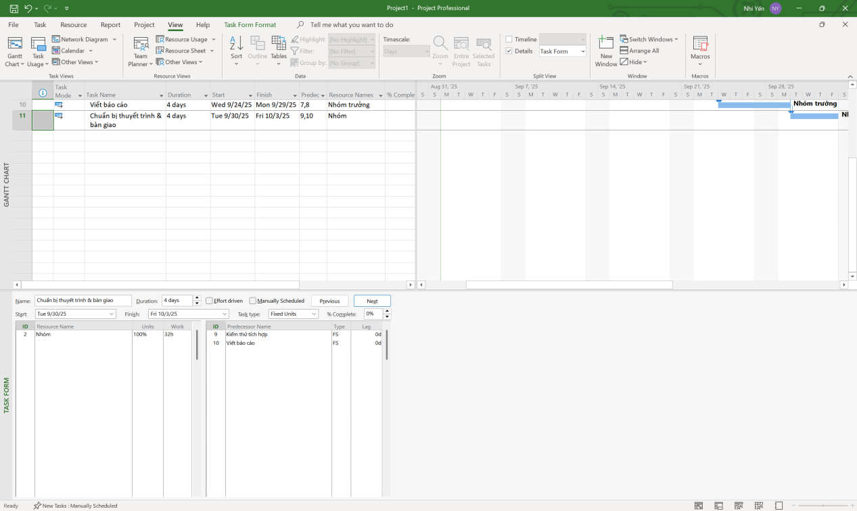

Bước 11: Trong tab View → nhóm Split View, bỏ chọn Details để ẩn khung nhìn Task Form.

Có nhiều loại khung nhìn khác nhau trong Project (Task Views, Resource Views, More Views).

Mỗi khung nhìn thể hiện một khía cạnh khác nhau của cùng một kế hoạch.

Vì kế hoạch có thể rất nhiều dữ liệu, nên dùng khung nhìn để tập trung vào chi tiết cụ thể cần xem.

## Báo cáo

Để chuyển dữ liệu sang report trực quan hơn thì thực hiện   
Bước 1: Trên thanh **Ribbon** → chọn tab **Report**.

Trong nhóm **View Reports**, chọn **Resource** → **Resource Overview**.

Có thể in hoặc xem trực tiếp trong Project như một khung nhìn.

Có thể sao chép/dán báo cáo sang ứng dụng khác (vd: PowerPoint).

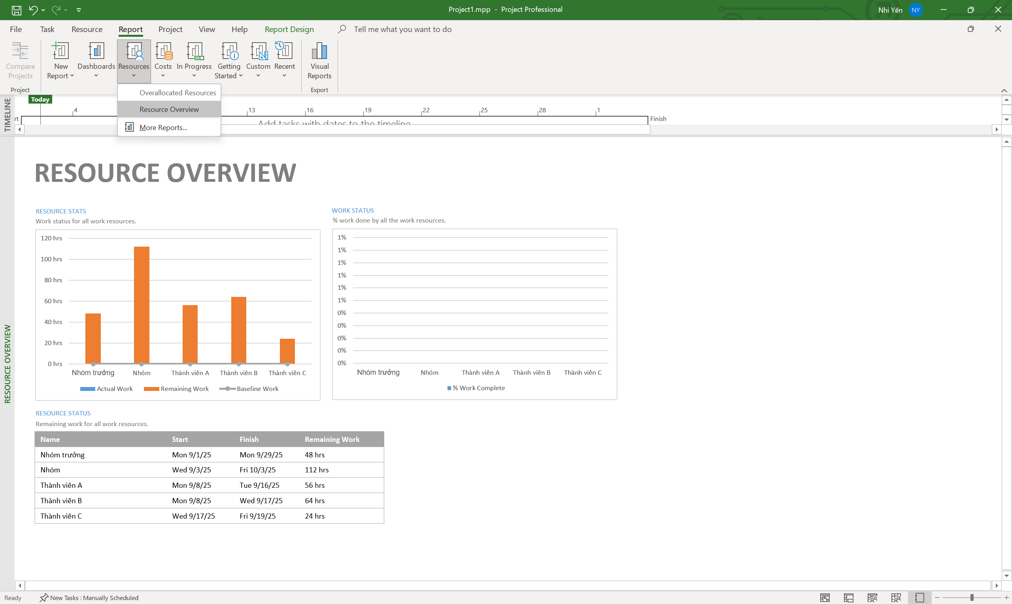

Bước 2: Biểu đồ gồm gồm hai biểu đồ và một bảng biểu. Di chuyển thanh cuộn dọc để xem tất cả các nội dung của báo cáo.

Bước 3: Khi bấm vào biểu đồ Resource Stats:

1. Xuất hiện Field List bên phải để chọn loại dữ liệu hiển thị trong biểu đồ.
2. Trên giao diện xuất hiện các nhãn Report Tools, Chart Tools cùng các tab ngữ cảnh để tùy chỉnh báo cáo.

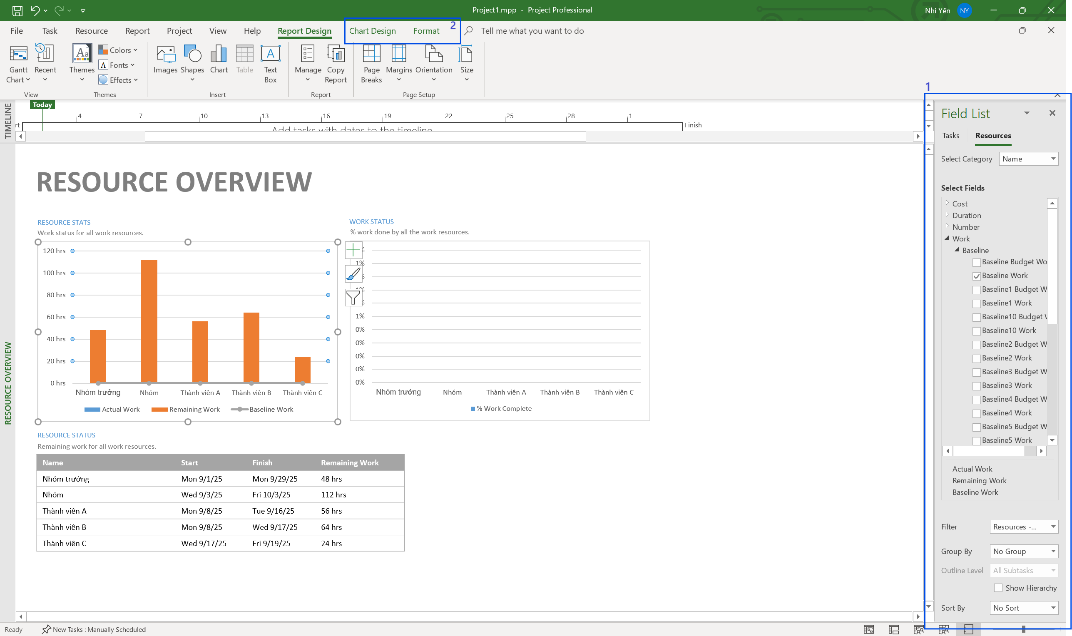

Bước 4: Kích vào tab Report Design

Xuất hiện các lệnh có liên quan đến toàn bộ việc thiết kế của báo cáo.



Bước 5: Kích vào tab Chart Design.

Xuất hiện các lệnh dùng để áp dụng cho bảng đang được chọn trong báo cáo này.

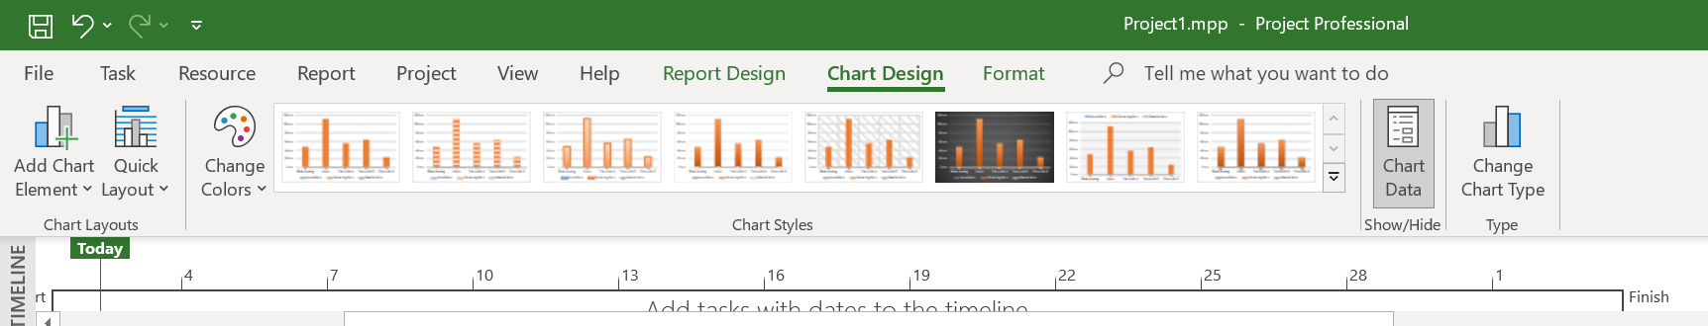

Bước 6: Kích vào tab Fortmat

Xuất hiện các lệnh để kiểm soát toàn bộ việc bố trí của bảng đang được chọn.

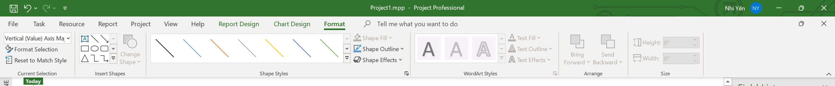

Bước 7: Trên tab View, trong nhóm lệnh Split View, kích chọn vào hộp kiểm có nhãn là Timeline.

Nếu cửa sổ Timeline trống thêm các đầu việc bằng cách chọn Existing Task trong nhóm Insert → Tích hết tất cả công việc cần hiển thị.

